Дата 19.05.2015
Документ Фрагмент D:\Мои документы\Чертежи Компас\Профиль\Профиль для ААR узкогребневой (рис В.12 AAR 2012).frw\ Ширяева О.Г., тел.: 35-96-84
-------------------------------------------------------------------------------------------------------------------------------
Координаты точки

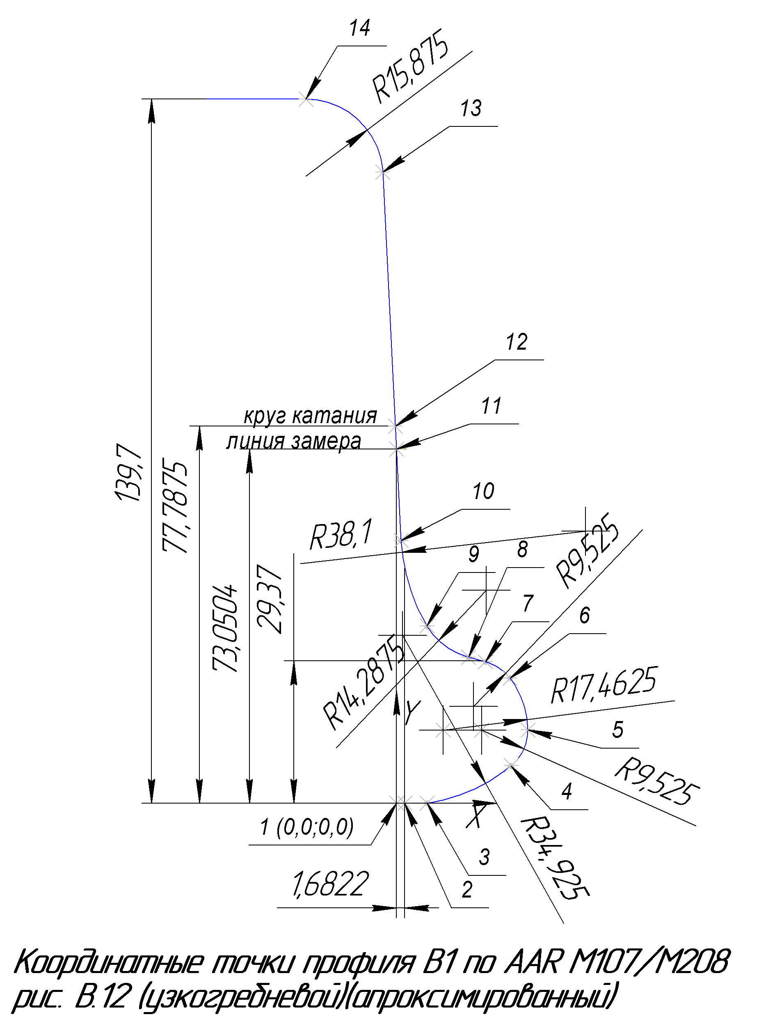
Точка 1
x = 0.000000 мм
y = 0.000000 мм
Точка 2
x = 1.682185 мм
y = -0.000000 мм
Точка 3
x = 6.279305 мм
y = -0.000000 мм
Точка 4
x = 23.670338 мм
y = 7.778797 мм
Точка 5
x = 27.082185 мм
y = 15.084099 мм
Точка 6
x = 23.401055 мм
y = 25.806934 мм
Точка 7
x = 18.349166 мм
y = 29.157713 мм
Точка 8
x = 14.842118 мм
y = 30.097412 мм
Точка 9
x = 6.267017 мм
y = 36.583191 мм
Точка 10
x = 0.942308 мм
y = 54.188360 мм
Точка 11
x = 0.000000 мм
y = 73.050400 мм
Точка 12
x = -0.236656 мм
y = 77.787500 мм
Точка 13
x = -2.576165 мм
y = 124.617094 мм
Точка 14
x = -18.431391 мм
y = 139.700 мм

